TALLER SI – PRÁCTICA SAI - 2
NÚMERO DE GRUPO | FUNCIÓNS | Apelidos, Nome
 | Coordinador/a:
 | Responsable Limpeza:
 | Responsable Documentación:
Material necesario | Práctica: Funcionamento SAI
- Toma de corrente eléctrica  - Dispositivos a comprobar:  - [1] SAI salicru sps one 500VA  - PC  - Monitor  - Documentación:  - [2] Tecnoloxías de SAI  - [3] Manual de seguridade  - [4] Manual de usuario  - [5] Guía rápida  - [6] Práctica SAI | - Monitorizar SAI:  - Software de monitorización.  - Control secuencia pítidos.  - Leds de control panel frontal do SAI.  - Modo batería:  - Programar apagado automático do sistema operativo.

Procedemento:
- Conectar o SAI directamente á toma de corrente eléctrica con toma de terra correctamente instalada.
- Realizar a práctica [6]
- Verificar no software de monitorización o correcto funcionamento do SAI
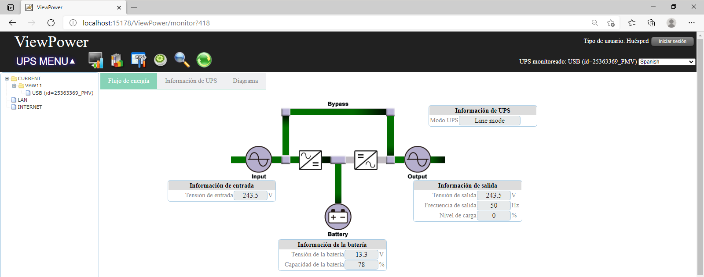

- Conectar o PC ao SAI e voltar a realizar o apartado (3). Que é o que acontece? Razoar a resposta.
- Desconectar o SAI e voltar a realizar o apartado (3). Que é o que acontece? Razoar a resposta.
- Voltar a conectar o SAI e voltar a realizar o apartado (3). Que é o que acontece? Razoar a resposta.
- Desconectar o PC do SAI e conectar o Monitor ao SAI e voltar a realizar o apartado (3). Que é o que acontece? Razoar a resposta.
- Desconectar o SAI e voltar a realizar o apartado (3). Que é o que acontece? Razoar a resposta.
- Voltar a conectar o SAI e voltar a realizar o apartado (3). Que é o que acontece? Razoar a resposta.
- Conectar o PC e o Monitor ao SAI e voltar a realizar o apartado (3). Que é o que acontece? Razoar a resposta.
- Desconectar o SAI e voltar a realizar o apartado (3). Que é o que acontece? Razoar a resposta.
- Avisar ao docente para revisión. ₁
- Configurar o programado do apagado automático do sistema operativo unha vez o SAI entre en modo batería:
  - Configuración UPS ➝ Apagado local
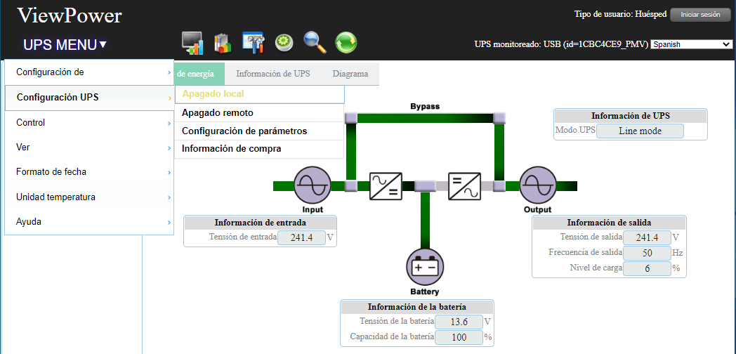

  - El UPS funciona en modo batería ➝ Apagado de sistema local después de XMin Yseg
Configurar a 2’45’’
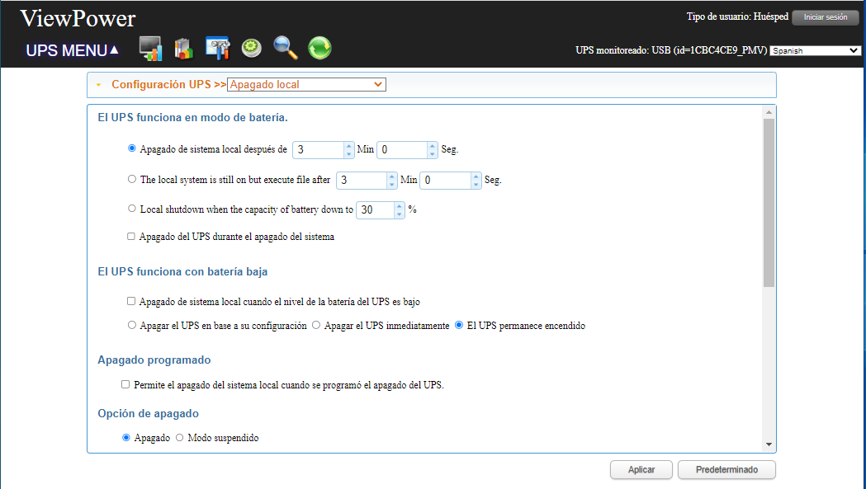

  - Configuración del diálogo de advertencia:
Diálogo emergente antes del apagado X Seg. ➝ Configurar a 1’30’’
Intervalo de diálogo de adventencia Y Seg. ➝ Configurar a 15’’
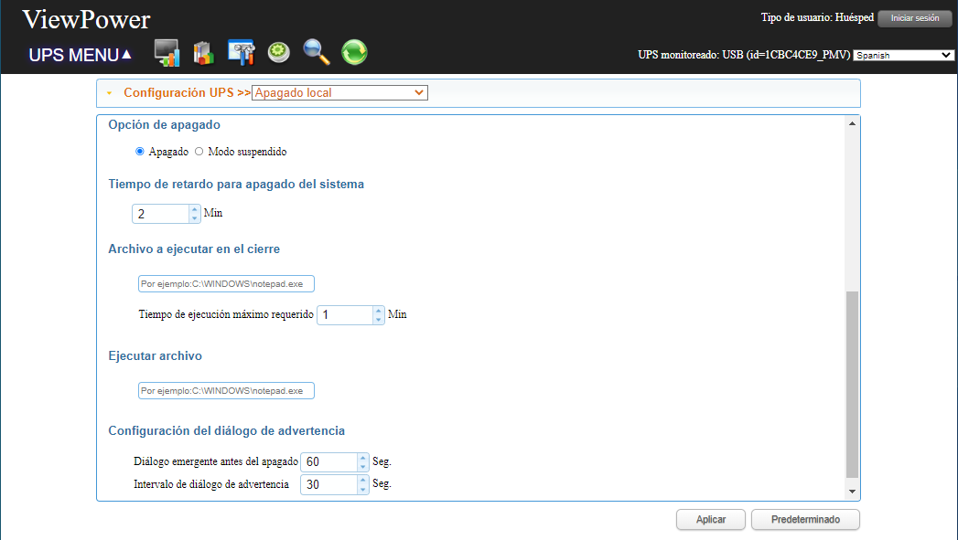
- Antes de aplicar avisar ao docente para revisión. ₂
- Conectar o SAI directamente á toma de corrente eléctrica con toma de terra correctamente instalada.
- Conectar o PC ao SAI.
- Desconectar o SAI da toma de corrente eléctrica.
- Aparecen mensaxes no Monitor? Se é así indica que mensaxes, en que tempos e a cada canto tempo?
- Apágase o sistema operativo de forma programada? Indica o tempo de apagado e porque foi posible.
- Avisa ao docente para a revisión e entrega de práctica. ₃

Revisión:
₁ ₂ ₃

